**DIZAJN RAČUNARSKE MREŽE**

**Kompanija: Helvetia**

**Pripremio: Jovan Stanković**

**SADRŽAJ**

**UVOD** 3

**APLIKACIJE** 4

**POSLOVNI I TEHNIČKI ZAHTEVI, POSLOVNA I TEHNIČKA OGRANIČENJA** 5

**HIGH-LEVEL DIJAGRAM** 6

DIZAJN I REDIZAJN 6

IP ADRESIRANJE, VLAN KONFIGURACIJA I RUTIRANJE 8

POBOLJŠANJA SISTEMA 10

**SYSTEM DEPLOYMENT** 11

# **UVOD**

Računarska mreža privatne bolnice Helvetia više nije u stanju da pordži poslovne procese u kompaniji. Kompanija planira da pored postojećih u sledeće dve godine uvede nove poslovne procese, kao i novi WiFi sistem i Video IP nadzor.

Na njihov zahtev potrebno je uraditi redizajn računarske mreže, koji će biti predstavljen u ovom dokumentu.

Za ovaj redizajn će se koristiti Top-Down metoda:

1. **Analiza zahteva**: Analizirati tehničke i poslovne zahteve i ograničenja, analizirati postojaću mrežu i protok saobraćaja.
2. **Logički dizajn mreže**: Dizajnirati mrežu, podesiti adresiranje, imena, izabrati svičing i ruting protokole i razviti bezbednost.
3. **Fizički dizajn**: Izabrati tehnologiju i uređaje za campus i enterprise mrežu.
4. **Testiranje, optimizacija i dokumentacija**

# **APLIKACIJE**

|  |  |  |
| --- | --- | --- |
| Ime aplikacije | Tip applikacije | Bitnost |
| Google aplikacije | **E-mail, Web pretraga** | **Bitno** |
| BKarton | **Aplikacija za potrebe kompanije** | **Veoma bitno** |
| Finansije | **Aplikacija za potrebe kompanije** | **Veoma bitno** |
| Adobe Suit | **Programi za dizajn, video editovanje, …** | **Bitno** |
| Pacijenti | **Aplikacija za potrebe kompanije** | **Veoma bitno** |

*U tabeli su prikazane aplikacije potrebne za rad kompanije.*

# **POSLOVNI I TEHNIČKI ZAHTEVI, POSLOVNA I TEHNIČKA OGRANIČENJA**

|  |  |
| --- | --- |
| POSLOVNI ZAHTEVI | POSLOVNA OGRANIČENJA |
| REDIZAJN POSTOJEĆE RAČUNARSKE MREŽE | **KOMPANIJA IMA OGRANIČEN BUDŽET** |
| MOGUĆNOST UVOĐENJA NOVIH POSLOVNIH PROCESA | **ROK ZA ZAVRŠETAK PROJEKTA JE 4 MESECA** |
|  | **U IT ODELJENJU SU ZAPOSLENI SAMO 1 INŽENJER (POČETNIK) I 2 TEHNIČARA** |

|  |  |
| --- | --- |
| TEHNIČKI ZAHTEVI | TEHNIČKA OGRANIČENJA |
| KONFIGURISATI WiFi MREŽU | **SPOR RAD APLIKACIJA U PERIODU OD 12-16h** |
| KOFIGURISATI SISTEM ZA IP NADGLEDANJE | **INTERNET KONEKCIJA POVREMENO NE FUNKCIONIŠE KAKO TREBA** |
| POBOLJŠATI ZAŠTITU SISTEMA | **MALI KAPACITET LINKOVA** |
| PODESITI RUTIRANJE I VLAN-OVE | **JEDNA ISP KONEKCIJA KOJA KORISTI DSL TEHNOLOGIJU** |
| UVODJENJE 15 NOVIH VPN KONEKCIJA | **SAMO 1 RUTER** |
| OSPOSOBLJAVANJE MREŽE DA FUNKCIONIŠE ZA VEĆI BROJ ZAPOSLENIH |  |
| OSPOSOBLJAVANJE MREŽE ZA UVODJENJE NOVOG E-COMMERCE MODULA |  |
| APLIKACIJA BKarton MORA DA RADI U REALNOM VREMENU |  |

# **HIGH-LEVEL DIJAGRAM**

## DIZAJN I REDIZAJN

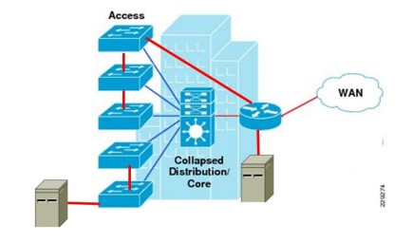

*Stari dizajn*

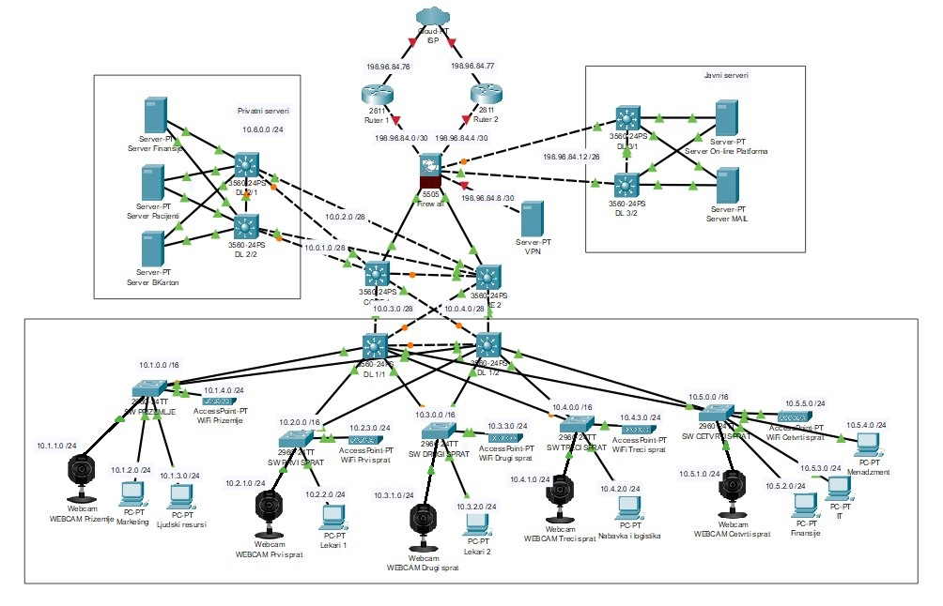

*Novi dizajn*

Na prvoj slici je predstavljen stari dizajn mreže. Predložen je novi dizajn (druga slika) koji treba da poboljša performanse. Novim sistemom posižemo bezbednost ubacivanjem firewall-a iza rutera. Implementiramo core sloj koji omogućava svičovanje paketa velikim brzinama i visok stepen pouzdanosti i redundanse. Ovde se izbegavaju funkcije koje traže veće procesiranje kao što su inspekcija paketa i slični procesi. Time se osigurava brz rad aplikacija u kompaniji. Distribucioni sloj omogućava lako dodavanje novih svičeva ukoliko je to potrebno, takođe ovom implementacijom se prevazilazi single point of failure. Ovakva mreža je skalabilna. Po zahtevu korisnika instalirani su access point-i za wifi mrežu i IP kamere. Serverska farma je prikačena za core sloj radi bržeg prenosa podataka i manjeg zagušenja i radi zaštite od neautentifikovanog pristupa serverima. Ovako implementirani serveri mogu da obezbede siguran i brz rad novog kompanijskog softvera. VPN i ostali javni serveri su izolovani od “unutrašnje/privatne mreže”, kako neko ko pristupa njima ne bi mogao da upadne u sistem komapnije. Za internet rutere (gateway) se više ne koristi jedan, već dva zbog veće otpornosti na otkaz.  
Svi uređaji u distribucionom i core sloju (L3 svičevi) su udvostručeni i duplo povezani iz istog razloga. Implementacija posebnog VPN servera omogućuje efikasniji i sigurniji pristup za zaposlene od kuće. Predložena je promena internet konekcije, pošto je sadašnja realizovana DSL tehnologijom koja je zastarela. Ovim bi se znatno poboljšala komunikacija sa spoljnim svetom zbog znatno većih brzina linkova koje nude druge tehnologije. Najbolje bi bilo koristiti optički link ukoliko je dostupan. Takođe, potrebno je zameniti linkove kojima su privatni povezani na svičeve zato što trenutna brzina konekcije nije idealna.

## IP ADRESIRANJE, VLAN KONFIGURACIJA I RUTIRANJE

|  |  |
| --- | --- |
| JAVNE IP ADRESE | |
| Ruter 1 – Internet | 198.96.84.76 |
| Ruter 2 - Internet | 198.96.84.77 |
| Ruter 1 - Firewall | 198.96.84.0 /30 |
| Ruter 2 - Firewall | 198.96.84.4 /30 |
| Firewall – MLS-ovi prema javnim serverima I javni serveri | 198.96.84.12 /26 |
| Firewall – VPN Server | 198.96.84.8 /30 |

|  |  |
| --- | --- |
| PRIVATNE IP ADRESE | |
| Firewall – CORE 1 | 10.0.5.0 /30 |
| Firewall – CORE 2 | 10.0.6.0 /30 |
| DL 2/1 – CORE 1,2 | 10.0.2.0 /28 |
| DL 2/2 – CORE 1,2 | 10.0.1.0 /28 |
| PRIVATNI SERVERI – DL 2 | 10.6.0.0 /24 |
| DL 1/1 – CORE | 10.0.3.0 /28 |
| DL 1/2 - CORE | 10.0.4.0 /24 |
| DL 1/1,2 - Prizemlje | 10.1.0.0 /16 |
| DL 1/1,2 – Prvi sprat | 10.2.0.0 /16 |
| DL 1/1,2 – Drugi sprat | 10.3.0.0 /16 |
| DL 1/1,2 – Treci sprat | 10.4.0.0 /16 |
| DL 1/1,2 – Cetvrti sprat | 10.5.0.0 /16 |

|  |  |
| --- | --- |
| VLAN-ovi | |
| Prvi sprat | |
| VLAN IPCamera1 | 10.1.1.0 /24 |
| VLAN Marketing | 10.1.2.0 /24 |
| VLAN Ljudski Resursi | 10.1.3.0 /24 |
| VLAN WiFi1 | 10.1.4.0 /24 |
| Drugi sprat | |
| VLAN IPCamera2 | 10.2.1.0 /24 |
| VLAN Lekari | 10.2.2.0 /24 |
| VLAN WiFi2 | 10.2.3.0 /24 |
| Treci sprat | |
| VLAN IPCamera3 | 10.3.1.0 /24 |
| VLAN Lekari | 10.3.2.0 /24 |
| VLAN WiFi3 | 10.3.3.0 /24 |
| Cetvrti sprat | |
| VLAN IPCamera4 | 10.4.1.0 /24 |
| VLAN Nabavka I logistika | 10.4.2.0 /24 |
| VLAN WiFi4 | 10.4.3.0 /24 |
|  |  |
| Peti sprat | |
| VLAN IPCamera5 | 10.5.1.0 /24 |
| VLAN Finansije | 10.5.2.0 /24 |
| VLAN IT | 10.5.3.0 /24 |
| VLAN Menadzment | 10.5.4.0 /24 |
| VLAN WiFi5 | 10.5.5.0 /24 |

Javni serveri kao i ruteri dobijaju javne IP adrese. Svim javnim serverima su statički dodeljene IP adrese. Javni serveri su zaštićeni preko firewall-a. Za rutiranje prema internetu se koristi BGP protokol.

Sa druge strane imamo privatnu mrežu, gde firewall koristi PAT da pretvori javne u privatnu adresu. Za rutiranje u LAN-u i WAN-u se koristi OSPF protokol. IP adrese mrežnim uređajima u kompaniji se dodeljuju dinamicki preko DHCP servera, svaki uređaj dobija pool adresa, dok su L2 i L3 svičevima statički dodeljene IP adrese.

Za svaki sprat konfigurisan je VLAN. VLAN-ovi su implementirani da bi se razdvojio protok saobraćaja npr. administracije i IT-ja (da se saobraćaj ne bi mesao). U svakom VLAN-u imamo dovoljan broj adresa za već povezane uređaje, ali imamo i neiskorišćene adrese u pool-u kako bi se dodavali novi uređaji.

U ovom redizajniranom sistemu će se koristiti cisco mrežni uređaji i oracle-based serveri. U nižim slojevima se koriste bežični i koaksijalni linkovi dok se u višim koriste optički. Propusni opseg nije svuda isti.

## POBOLJŠANJA SISTEMA

|  |  |
| --- | --- |
| ZAHTEVI | KOMENTAR |
| SIGURNOST SISTEMA | SIGURNOST SISTEMA SE POSTIŽE IMPLEMENTIRANJEM FIREWALL-A, ODVAJANJEM JAVNIH OD PRIVATNIH SERVERA U DMZ I IMPLEMENTACIJOM VLAN-OVA |
| BRZINA | DODAVANJEM L3 SVIČEVA U DISTRIBUCIONOM SLOJU I NJIHOVOM DVOSTRUKOM POVEZANOŠĆU POSTIŽE SE VEĆI PRENOS PODATAKA IZMEĐU SVIČEVA NA RAZLIČITIM SPRATOVIMA |
| REDUDANTNOST | OTPORNOST NA OTKAZ SE OBEZBEĐUJE DUPLIRANJEM UREĐAJA U CL I DL I NJIHOVOM DVOSTRUKOM POVEZANOŠĆU |
| SKALABILNOST | IMPLEMENTACIJOM CL I DL SA ODGOVARAJUĆIM SUBNET IP ADRESAMA OMOGUĆUJE SE LAKO DODAVANJE NOVIH UREĐAJA |
| DOSTUPNOST | SISTEM MORA BITI DOSTUPAN 99.9% VREMENA |

# **SYSTEM DEPLOYMENT**

|  |  |
| --- | --- |
| MESEC | OPIS |
| 1. MESEC | Analiza trenutne mreže, aplikacija I Sistema |
| Izvođenje tehničkih I poslovnih ciljeva |
| Implementacija aplikacija |
| 2. MESEC | Redizajniranje mreže |
| IP adresiranje I konfiguracija VLAN-ova |
| Konfiguracija protokola |
| 3. MESEC | Testiranje aplikacija |
| Testiranje povezanosti mrežnih uređaja |
| Testiranje sistema |
| 4. MESEC | Verifikacija I dokumentacija |